Erasmus+ širi granice i spaja!

U sklopu projekta Erasmus+ programa pod nazivom RAZUM ugošćujemo učitelje iz različitih europskih zemalja .

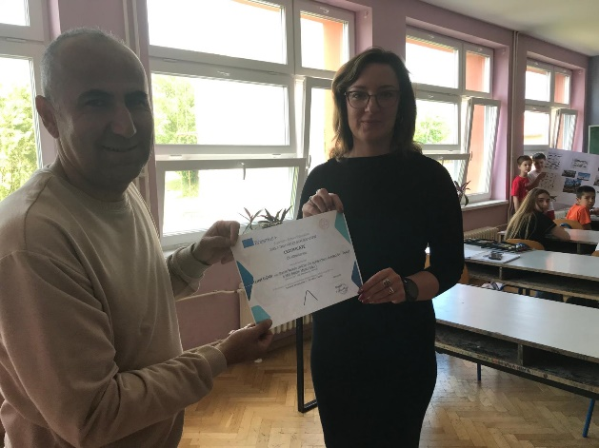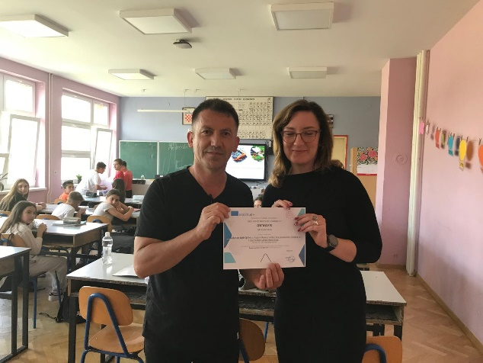

U tjednu od 6.5.-10.5.2024. posjetili su nas učitelji razredne nastave iz Pazara pored grada Tokata u Turskoj. Pratili su provedbu nastave u hrvatskom obrazovnom sustavu. Posjetili su i Medjame te se oduševili izložbom predmeta iz 80-ih!

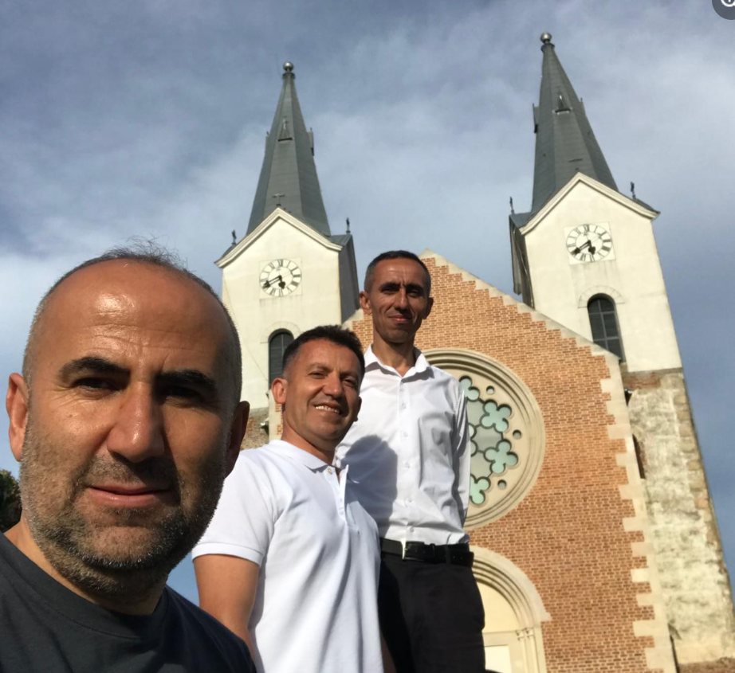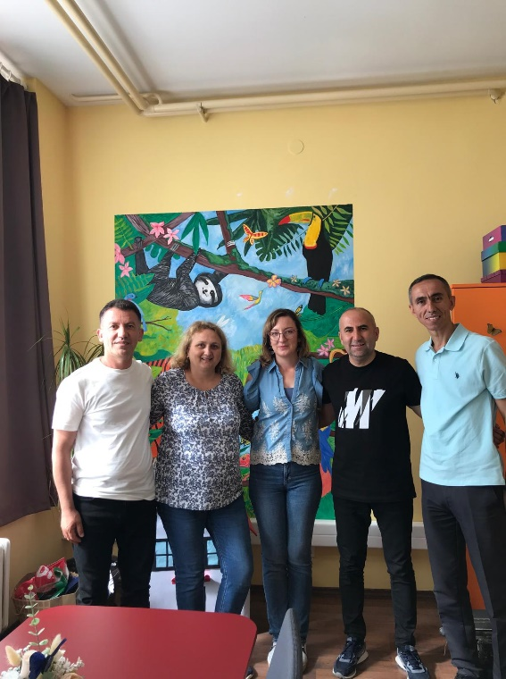

Ovo je njihova poruka nama!

Dear Daniela,

From the very first moment we arrived in Croatia, you welcomed us with a big warm smile and guided us very well for everything. By helping us with everyhing, we have felt ourselves at home, and you filled our first experience abroad with wonderful memories. Your school principal, teachers and students welcomed us very well. We express our deepest respect to all your teachers, and we would like to thank you most sincerely. Also, we would like you to know that we will be very happy to host you in our country and city one day. Please, do not forget that you now have a sister school in Turkey.

Thanks a lot and all the best. Goodbye.
Gökmen, Bilal and Hazret (from Pazar, Turkey)

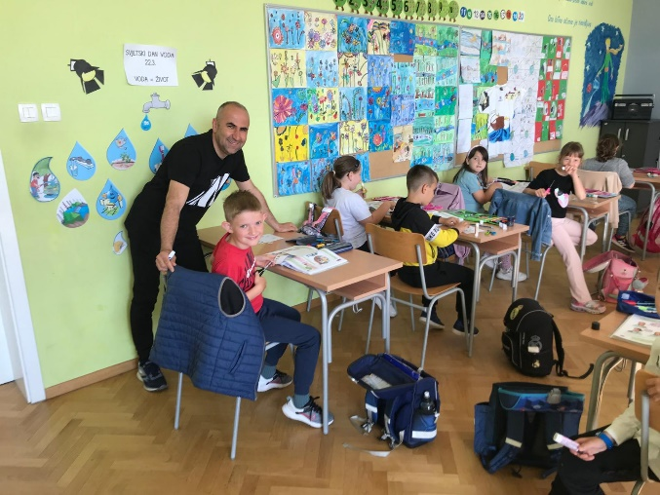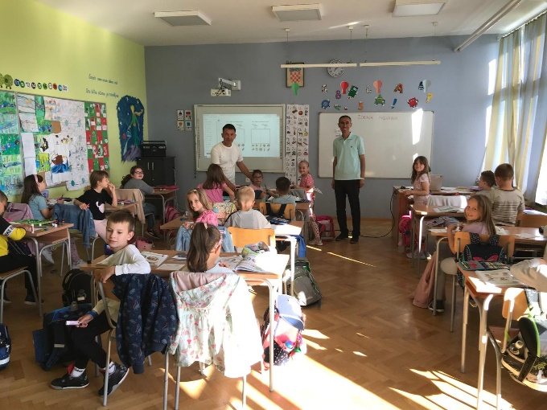

Prijevod:
Draga Daniela,

Od prvog trenutka kada smo stigli u Hrvatsku, dočekali ste nas s velikim toplim osmijehom i vrlo dobro nas uputili u sve. Pomažući nam u svemu, osjećali smo se kao kod kuće, a vi ste naše prvo iskustvo u inozemstvu ispunili prekrasnim sjećanjima. Vaš ravnatelj škole, profesori i učenici lijepo su nas primili. Svim Vašim profesorima izražavamo najdublje poštovanje i ovim putem Vam se najiskrenije zahvaljujemo. Također, želimo da znate da ćemo vas vrlo rado jednog dana ugostiti u našoj zemlji i gradu. Molim vas, ne zaboravite da sada imate sestrinsku školu u Turskoj.

Hvala puno i sve najbolje. Doviđenja.

Gökmen, Bilal i Hazret
(iz Pazara, Turska)

Danijela Šajtar, učitelj savjetnik

